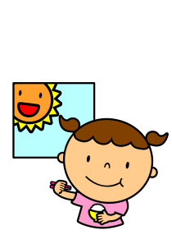
食事を美味しく、バランスよく
～栄養バランスのとれた食事をとろう！～

栄養バランスのとれた食事ってなに？
「主食」、「主菜」、「副菜」がそろった食事のことです。そろえて食べることで健康な体をつくります。

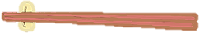
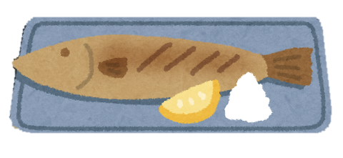
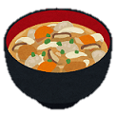
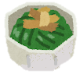
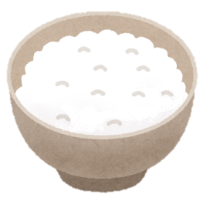

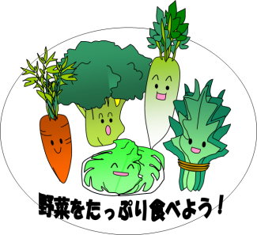

主食
ご飯、パン、めん、パスタなどの穀類を
主材料とする料理
エネルギーのもとになる

主菜
肉、魚、卵、大豆及び大豆製品などを主材料とする料理
からだをつくるもとになる
たまご
副菜
野菜、いも、豆類（大豆を除く）きのこ、
海藻などを主材料とする料理

からだの調子を整えるもとになる
だいず

ちょうし ととの
きいろの食品

みどりいろの食品
あかいろの食品

しょくせいかつ
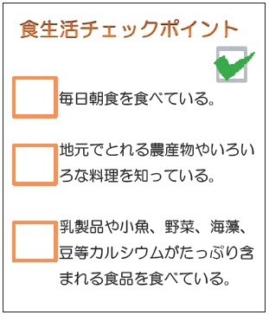
給食は毎日「主食」、「主菜」、「副菜」がそろっているよ。
今日の「主食」は何だったかな？

「食生活チェックポイント」も
チェックしてみよう。

た
まいにちちょうしょく

じもと
のうさくぶつ
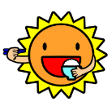
りょうり し

にゅうせいひん こざかな やさい かいそう

ふく
まめなど
しょくひん た
作成 東京都多摩小平保健所栄養・食生活ネットワーク会議

